Υποδοχή βοθρολυμμάτων:
1. Aστικά υγρά απόβλητα που αποβάλλονται από κατοικίες, καταστήματα, ξενοδοχεία κ.α.,
2.Βιομηχανικά υγρά απόβλητα των εργοστασίων,
3.Νερά διήθησης που εισέρχονται στο αποχετευτικό δίκτυο μέσω των διαρροών των συνδέσεων, ρωγμών
4.Νερά εισροής που εισέρχονται στο αποχετευτικό δίκτυο μέσω των φρεατίων συλλογής όμβριων, των υδρορροών, ανθρωποθυρίδων ,
5.Όμβρια ύδατα ως αποτέλεσμα των βροχοπτώσεων και του λιώσιμου του χιονιού.
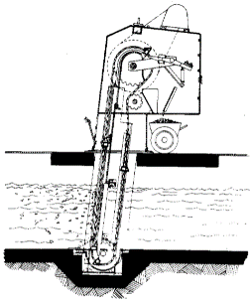
Εσχάρωση: Eίναι η απομάκρυνση των σωματιδίων μεγάλου μεγέθους 1 – 10 cm από τα υγρά λύματα προτού αυτά εισέλθουν στον κορμό της ΕΕΛ. Πρόκειται ουσιαστικά για μια διάταξη ράβδων η οποία παρεμποδίζει την είσοδο υλικού με διαστάσεις μεγαλύτερες από το άνοιγμα τους. Τα εσχαρίσματα, δηλαδή τα υλικά που έχει κατακρατηθεί από τις ράβδους, μεταφέρονται στη χοάνη συλλογής αφού συγκρατούνται από τα δόντια του ξέστρου απομάκρυνσης, το οποίο περιστρέφεται πάνω σε έναν κυλινδρικό κοχλία, και τελικά μεταφέρονται στα ΧΥΤΑ. Έχει σκοπό να αποτρέψει ζημιές στον εξοπλισμό, εμφράξεις και τέλος προστατεύει τη ρύπανση της ροής. Χωρίζονται σε χονδρές και λεπτές σχάρες & σε χειροκαθαριζόμενες και μηχανικά καθαριζόμενες.
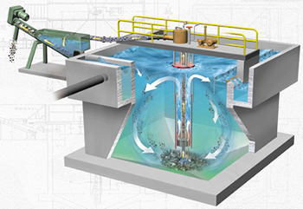
Εξάμμωση: H απομάκρυνση βαριών κόκκων άμμου, όπως άμμος, χαλίκια, στάχτη, μέταλλα, κομμάτια γυαλιού κ.α., με διάμετρο μεγαλύτερη των 1 - 20mm και με σημαντική ταχύτητα καθίζησης, αλλά όχι τον οργανικών σωματιδίων. Οι αιωρούμενες και διαλυτές οργανικές ουσίες διαχωρίζονται από τις χονδρόκοκκοες ανόργανες ύλες, υποβοηθούμενες από αερισμό και ο διαχωρισμός τους στηρίζεται στην μεγάλη διαφορά πυκνότητάς τους (ρ_{άμμου} =2600 kg/m³ ενώ ρ_{οργ. σωμ.} =1300 kg/m³), η οποία οδηγεί σε διαφορετικές ταχύτητες κατακάθισης. Ο αέρας προκαλεί μια ελικοειδή ροή των λυμάτων γύρω από το νοητό διαμήκη άξονα του αμμοσυλλέκτη. Η άμμος που τελικά καθιζάνει, συγκεντρώνεται σε ειδικά διαμορφωμένες χοάνες στον πυθμένα της δεξαμενής από όπου και απομακρύνεται με τη βοήθεια αεραντλιών και καταλήγει στα ΧΥΤΑ. Kατά μήκος της μιας πλευράς του εξαμμωτή υπάρχει ένα κανάλι ηρεμίας, όπου συγκεντρώνονται τα λίπη, οι αφροί και οι επιπλέουσες ουσίες, πράγμα που εμποδίσει τη δημιουργία φθορών στον ηλεκτομηχανολογικό εξοπλισμό και να προστατέψει τις περαιτέρω διεργασίες από την συνάθροιση εντόμων. Όλες οι σωληνώσεις, που έρχονται σε επαφή με τα λύματα, θα είναι κατασκευασμένες από ανοξείδωτο χάλυβα για αποφυγή διαβρώσεων.

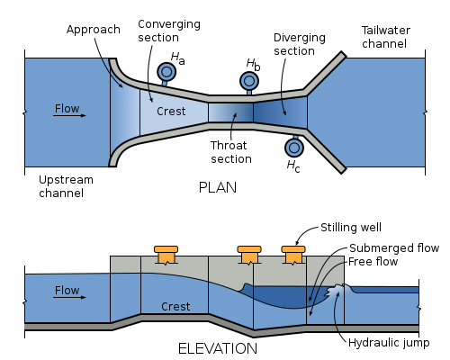
Δίαυλος Parshall: Εδώ γίνεται η μέτρηση της ροής και η αυτόματη καταγραφή της παροχής των επεξεργασμένων λυμάτων που φορτίζουν την εγκατάσταση. Στην είσοδο του καναλιού - ανάντη του καναλιού- διαμορφώνονται συνθήκες στρωτής ροής δηλαδή το ρευστό ρέει σε παράλληλες προς τον άξονα του αγωγού γραμμές δίνοντας έτσι την εικόνα της ομαλή ροής. Στη συνέχεια του ο αγωγός καταφέρνει να επιταχύνει τη ροή των υγρών λυμάτων μέσω αφενός της στένωσής του στα πλευρικά του τοιχώματα και αφετέρου της πτώσης του δαπέδου του. Έτσι το βάθος του νερού σε συγκεκριμένη θέση πριν από το λαιμό του αγωγού μπορεί να μετατραπεί σε ρυθμό ροής. Γι’ αυτό το λόγο παρατηρούμε λοιπόν πως λαμβάνει χώρα ένα υδραυλικό άλμα κατάντη του αγωγού για συνθήκες ελεύθερης ροής. Ωστόσο το άλμα παραμένει κοντύτερο από το αρχικό ύψος των υγρών λυμάτων, παρόλο που ο πυθμένας του καναλιού κατασκευάζεται σε υψηλότερο επίπεδο της στάθμης της επόμενης μονάδας! Αυτό εξυπηρετεί αφενός να μην υπερφορτίζονται οι δεξαμενές σε υψηλές παροχές και αφετέρου να εξασφαλίζεται η πλήρης αποστράγγιση του καναλιού σε μηδενικές παροχές.

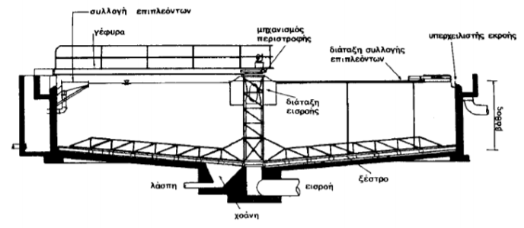
Δεξαμενή πρωτοβάθμιας καθίζησης: Πραγματοποιείται η απομάκρυνση καθιζανόντων ανόργανων στερεών και την μερική απομάκρυνση των οργανικών στερεών, μεγέθους 0,1 – 0,001 mm. Έχει ως στόχο τη μείωση του ρυπαντικού φορτίου, απομακρύνοντας το 50-70% των αιωρούμενων σωματιδίων (SS) και το 25- 40% του βιολογικώς απαιτούμενου οξυγόνου (BOD). Λειτουργεί ως εξής: τα υγρά λύματα εισέρχονται από το κάτω μέρος της δεξαμενής μέσω αντλίας στην ζώνη εισόδου, στην οποία τα σωματίδια διασπείρονται σ’ όλη την έκταση της δεξαμενής. Ύστερα περνούν στη ζώνη διευθέτησης, όπου επικρατούν συνθήκες ηρεμίας και μπορούν να υποστούν συσσωμάτωση και αφού η διάμετρος τους αυξάνεται καθιζάνουν γρηγορότερα, αποχαιρετώντας τα επιφανειακά νερά της δεξαμενής σε καμπύλες τροχιές. Δεξιά και ψηλά των τοιχωμάτων της δημιουργείται έτσι η ζώνη των υγρών λυμάτων, δηλαδή η έξοδος του υπερκείμενου υγρού της επιφάνειας που οδεύει προς τις επόμενες διεργασίες επεξεργασίας. Αξίζει να σημειώσουμε εδώ ότι στην επιφάνεια της δεξαμενής υπάρχει ακόμη μηχανισμός ξαφρίσματος για τα λίπη και τα έλαια. Τέλος, στον πυθμένα της δεξαμενής δημιουργείται η ζώνη της λάσπης, στην οποία απομακρύνεται με περιστροφική τσουγκράνα η πρωτοβάθμια ιλύς.

ΔΑ & ΔΔΚ = EI: Σκοπός της ΕΙ είναι ο διαχωρισμός της παραγόμενης βιολογικής ιλύος από τα επεξεργασμένα υγρά, τα οποία απαλλαγμένα από τα αιωρούμενα στερεά οδηγούνται προς την τριτοβάθμια επεξεργασία. Στο βιολογικό αντιδραστήρα δημιουργούνται οι απαραίτητες συνθήκες i) για την απομάκρυνση των ενώσεων του άνθρακα, του αζώτου και του φωσφόρου και ii) για τη μείωση του οργανικού φορτίου BOD₅, ώστε να ικανοποιούνται οι προδιαγραφές της εκροής των υγρών (αποφυγή ευτροφισμού κ.α) και της παραγόμενης λάσπης.
Αυτό επιτυγχάνεται με την ανάμειξη των αποβλήτων με το μικτό υγρό στο οποίο βρίσκονται βακητρίδια και μ-ο. Με παρατεταμένο αερισμό επιτυγχάνεται η εκμετάλλευση των οργανικών ουσιών ως τροφή από τους μ-ο που βρίσκονται σε αιώρηση και τελικά η οξείδωση τους σε σταθερής βιολογικά μορφής τελικά προϊόντα σε απαιτούμενο χρόνο:
Οργανικές ουσίες + Ο2 + μ-ο νέοι μ-ο + τελικά προϊόντα CO₂, H₂O, NO₂⁻, NO₃⁻, SO₄⁻.
Ύστερα το μικτό υγρό υπερχειλίζει στην ΔΔΚ όπου οι μ-ο καθιζάνουν και κάποιοι καταλήγουν ως λάσπη που θα οδεύσει προς πάχυνση, ενώ οι υπόλοιποι θα επανακυκλοφορούν πίσω στη ΔΑ, ώστε να διατηρείται σταθερή η συγκέντρωση τους για αποδοτική λειτουργία του συστήματος.
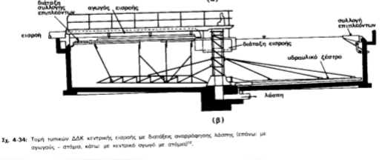
Οι μέθοδοι προσθήκης οξυγόνου είναι δύο: Με εισαγωγή φυσαλίδων (διαχυτήρες) ή με ανάδευση των αποβλήτων με μηχανικά μέσα με μεταφορά οξυγόνου από την ατμόσφαιρα (αεριστήρες).

Οι κυριότερες διαδικασίες στην ΕΙ είναι:
-Η μεταβολή της μάζας και συγκέντρωσης των οργανικών ουσιών r_{S}
-η μεταβολή της μάζας και συγκέντρωσης των μ-ο
-r_{X},οι απαιτήσεις σε οξυγόνο
Νιτροποίηση: Η αμμωνία των αποβλήτων (ουρία, απορρυπαντικά κ.α.) κάτω από αερόβιες συνθήκες μετατρέπεται σε νιτρώδη και τελικά σε νιτρικά από ειδικά αυτοτροφικά νιτροποιητικά βακτηρίδια.
Θρεπτικά: Πέρα από τις οργανικές ουσίες που είναι απαραίτητες για την ανάπτυξη των μ-ο στην ΕΙ, είναι αναγκαία και η παρουσία κάποιων θρεπτικών στοιχείων, όπως το Ν, το Ρ και κάποια ιχνοστοιχεία (μέταλλα) τα οποία περιέχονται στους μ-ο.

*Το άζωτο στα υγρά απόβλητα απαντάται σε 4 μορφές: ως οργανικό άζωτο, ως αμμωνία, ως νιτρώδη και ως νιτρικά. Οι δύο πρώτες μορφές είναι οι κυριότερες. Το 40% του συνολικού αζώτου στα υγρά απόβλητα είναι οργανικό και το 60% είναι με τη μορφή της αμμωνίας.
**Ευτροφισμός: Στην ουσία δημιουργείται υπέρμετρη αύξηση της συγκέντρωσης θρεπτικών στοιχείων, που προκαλείται από τον εμπλουτισμό των υδάτων με απορροές θρεπτικών στοιχείων (νιτρικά και φωσφορικά ιόντα από λιπάσματα και απορρυπαντικά). Τα βακτήρια και οι άλγες (algae) αυξάνονται σε αριθμό τόσο, που σχηματίζουν επικάλυμμα στις υδάτινες επιφάνειες, προκαλώντας σκίαση στο νερό κάτω από την επιφάνεια. Χωρίς φως, οι φωτοσυνθετικοί οργανισμοί στον πυθμένα θανατώνονται, προσφέροντας ακόμη μεγαλύτερη ποσότητα τροφής σε άλλα βακτήρια, που συνεχίζουν να αναπτύσσονται. Καθώς ο αριθμός των βακτηρίων αυξάνεται, η κατανάλωση του διαλυμένου στο νερό οξυγόνου αυξάνεται δραματικά, ενώ η παραγωγή ελαττώνεται, με αποτέλεσμα να μην υπάρχει οξυγόνο για τους μη φωτοσυνθετικούς οργανισμούς, όπως, π.χ. τα ψάρια. Τα ψάρια είναι οι πρώτοι οργανισμοί που πεθαίνουν ενώ εξακολουθούν να επιβιώνουν τα βακτήρια δίνοντας έτσι ζωή στο οικοσύστημα.

Αναλόγως της συγκέντρωσης των στερεών και της τάσης τους να αλληλεπιδρούν, διακρίνονται 4 φυσικούς τύπους καθίζησης:
1) καθίζηση διακεκριμένων σωματιδίων (τύπουI). Λαμβάνει χώρα σε συστήματα με μικρές συγκεντρώσεις στερεών. Τα σωματίδια καθιζάνουν χωρίς αλληλεπιδράσεις από γειτονικά σωματίδια,
2) καθίζηση με συσσωμάτωση (τύπου II). Λαμβάνει χώρα σε σχετικά αραιά αιωρήματα στερεών. Τα σωματίδια αλληλεπιδρούν με αποτέλεσμα την συνένωσή τους σε μεγαλύτερα, με μεγαλύτερο βάρος και ταχύτητα καθίζησης,
3) παρεμποδιζόμενη καθίζηση ή καθίζηση κατά ζώνες (τύπου III). Λαμβάνει χώρα σε συστήματα με ενδιάμεσες συγκεντρώσεις στερεών. Οι αλληλεπιδράσεις των σωματιδίων είναι τέτοιες ώστε να παρεμποδίζεται η καθίζηση γειτονικών σωματιδίων. Τα σωματίδια σχηματίζουν, λόγω ισχυρής συσσωμάτωσης, ένα στρώμα που καθιζάνει ως μια μάζα,
4) πύκνωση (τύπου IV). Λαμβάνει χώρα σε συστήματα με υψηλές συγκεντρώσεις στερεών. Ο τύπος αυτός παρατηρείται στον πυθμένα των δεξαμενών καθίζησης και στους πυκνωτές βαρύτητας, όπου τα σωματίδια έχουν ήδη σχηματίσει ένα στρώμα και κάτω από την επίδραση του βάρους των νεοεισερχόμενων σωματιδίων συμπυκνώνονται.
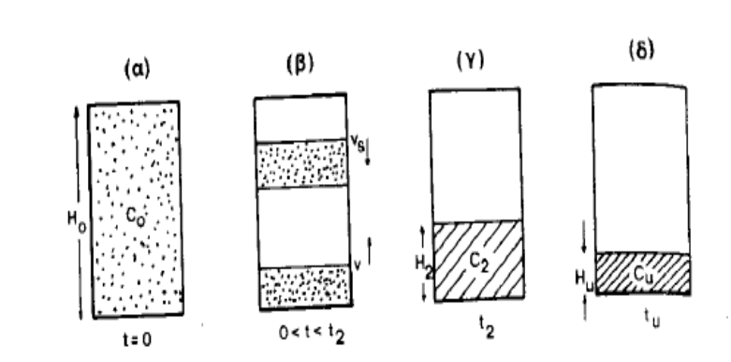
(α) το ανάμικτο υγρό αναδεύεται και αποκτά ομοιόμορφη συγκέντρωση. Αφήνεται να καθιζάνει.
(β) Σχηματισμός διαχωριστικής επιφάνειας (στρώμα) στερεών και υγρών – μεταβατική ζώνη -μία δεύτερη ζώνη αυτή της πύκνωσης υγρών και στερεών
(γ) Με την πάροδο του χρόνου η μεταβατική ζώνη εξαφανίζεται. Η συγκέντρωση είναι ομοιόμορφη, κρίσιμη.
(δ) Μεγαλύτερη πύκνωση σε ακόμη μεγαλύτερη πάροδο του χρόνου.

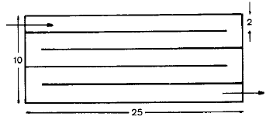
Χλωρίωση: Σκοπός είναι η καταστροφή των παθογόνων μ-ο ώστε να αποφεύγεται η μετάδοση ασθενειών μέσω του νερού του αποδέκτη, στον οποίο διοχετεύονται τα απόβλητα. Γίνεται με i) την προσθήκη κάποιου ισχυρού απολυμαντικού μέσου (υγρό αέριο Cl₂,υγρό υποχλωριώδες νάτριο ΝaOCl, σκόνης υποχλωριώδες ασβέστιο Ca(OCl)₂) , το οποίο μεταβάλει τη χημική σύνθεση των παθογόνων μικροοργανισμών ή ii) με φυσικά μέσα (θερμότητα, υπεριώδης ακτινοβολία). Η προσθήκη αέριου χλωρίου στο νερό χαρακτηρίζεται από τις παρακάτω αντιδράσεις:Cl₂ + H₂OHOCl + H⁺ + Cl⁻ υδρόλυση, HOClH⁺ + OCl⁻ ιονισμός. O τρόπος με τον οποίο το χλώριο καταστρέφει τους παθογόνους μ-ο δεν είναι απόλυτα εξακριβωμένος. Για τα βακτηρίδια η πιο πιθανή εξήγηση είναι ότι το χλώριο διαπερνά τη κυτταρική μεμβράνη των βακτηριδίων και αδρανοποιεί ορισμένα ένζυμα που είναι απαραίτητα για τη ζωή τους. Για τους ιούς το χλώριο περνάει κατευθείαν στο DNAτους.
Σχετικά με το υπολειμματικό χλώριο: Όταν σε μία ποσότητα αποβλήτων που περιέχουν αμμωνία προστεθεί χλώριο παρατηρείται οξείδωση στα εύκολα συστατικά του αποβλήτου (Fe, Mn2, H2S) με αποτέλεσμα να μην υπάρχει υπολειμματικό χλώριο. Με περεταίρω προσθήκη χλωρίου έχουμε την εμφάνιση χλωραμινών και τη συνεχή αύξηση του ενωμένου χλωρίου. Ακόμη περισσότερη αύξηση του χλωρίου επιφέρει την οξείδωση των χλωραμινών σε άζωτο και οξείδια του αζώτου καθώς και την αναγωγή του χλωρίου σε χλωριούχα. Τελικά έχουμε τη συνεχή μείωση του ενωμένου χλωρίου. Όσο χλώριο και να προστεθεί μετά παραμένει σαν ελεύθερο χλώριο με ισόποση αύξηση του υπολειμματικού.

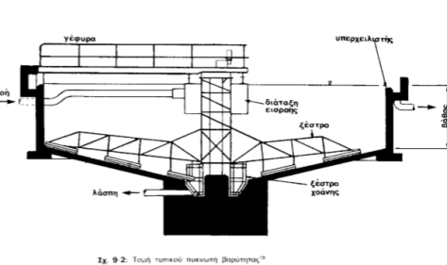
Πύκνωση: η μείωση του όγκου της λάσπης που επιτυγχάνεται με την αύξηση της συγκέντρωσης των στερεών απομακρύνοντας μέρος του νερού που περιέχει. Επιφέρει μείωση του κόστους της μονάδας επεξεργασίας. Γίνεται με i) βαρύτητα ii) επίπλευση με αέρα και iii) με μηχανικά μέσα. Η λάσπη αφήνεται να καθιζήσει και να πυκνωθεί και στο τέλος συλλέγεται με κατάλληλο μηχανισμό και απομακρύνεται. Συγκεκριμένα, όταν τα στερεά καθιζήσουν, περνούν στη ζώνη πύκνωσης και τότε συμπιέζονται από το βάρος των νεοεισερχόμενων στερεών. Έτσι απελευθερώνεται νερό προς τα πάνω, για το οποίο χρησιμοποιείται διάταξη συλλογής επιπλεούντων, βελτιώνοντας την ποιότητα του υπερκείμενου υγρού.

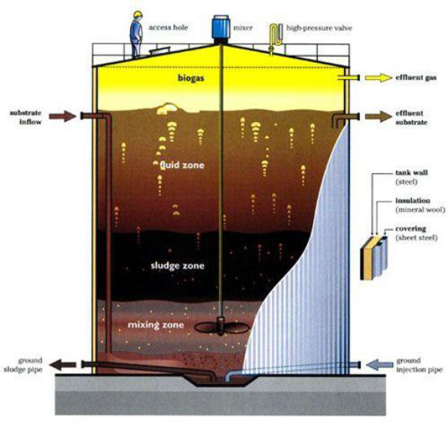
ΑΧ: η μείωση των παθογόνων μ-ο, των οσμών και της δυνατότητας της λάσπης να είναι σηπτική. Επιτυγχάνεται με χημική ή βιολογική οξείδωση του οργανικού μέρους και τη δημιουργία συνθηκών ακατάλληλων για την επιβίωση των μ-ο. Στην αναερόβια χώνευση η σταθεροποίηση πραγματοποιείται με τη διαδικασία της ζύμωσης, ενώ απαιτείται ανάμιξη. Η λειτουργία της βασίζεται στα βακτήρια τα οποία συναντώντας φως και οξυγόνο ενεργοποιούνται στο υπόστρωμα της δεξαμενής και σε ορισμένες θερμοκρασίες 35 – 85^{ο}Cαρχίζουν να μετατρέπουν τα οργανικά συστατικά σε βιοαέριο. Η χρήση του βιοαερίου είναι η παραγωγή ενέργειας για τη θέρμανση του χωνευτή ή και άλλων μερών της εγκατάστασης της ΕΕΛ, καθώς και η πώληση. Πραγματοποιούνται πολύπλοκες βιολογικές διεργασίες 2 φάσεων:
- Ειδικά αερόβια – αναερόβια βακτηρίδια που καλούνται σχηματιστές οξέων μετατρέπουν τις πολύπλοκες οργανικές ενώσεις σε οργανικά οξέα.
CH₃COOH→ CH₄ + CO₂ 5₄
- Αναερόβιοι μόνο μ-ο, τα μεθανιοβακτήρια, μετατρέπουν τα οργανικά οξέα σε μεθάνιο, διοξείδιο του άνθρακα και άλλα τελικά προϊόντα.
CO₂ + 4H₂ → CH₄ + 2H₂O.
Ο ρυθμός σχηματισμού οργανικών οξέων πρέπει να ισούται με το ρυθμό μετατροπής του σε μεθάνιο (δυναμική ισορροπία).

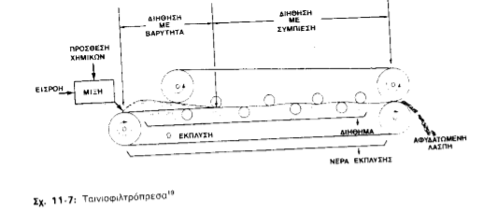
Αφυδάτωση - ταινιοφιλτρόπρεσσες : Σκοπός της αφυδάτωσης με είναι η αύξηση της συγκέντρωσης των στερεών της λάσπης σε υψηλά επίπεδα με την απομάκρυνση της υγρασίας. Η λάσπη μετά την αφυδάτωση είναι σε μη υγρή κατάσταση και με μειωμένο όγκο, γεγονός που κάνει τη μεταφορά της φθηνότερη και ευκολότερη, μειώνει το κόστος επεξεργασίες για τις επόμενες διεργασίες και δε προκαλεί ρύπανση λόγω αποστράγγισης αν διατίθεται στο έδαφος. Ο μηχανισμός βασίζεται στη διήθηση όπου η λάσπη τοποθετείται πάνω σε ένα διηθητικό μέσο και δημιουργείται μία διαφορά πίεσης μεταξύ των δύο πλευρών του μέσου που οδηγεί το νερό μέσα από αυτό και αφήνει τα στερεά πάνω σε αυτό. Στην περίπτωση αυτή η λάσπη τοποθετείται σε ταινιοφιλτρόπρεσσα, η οποία αποτελείται από δύο ιμάντες μέσα από τους οποίους διέρχεται και συμπιέζεται η λάσπη. Ένα μέρος του νερού στην αρχή της διαδικασίας διηθείται με βαρύτητα και το υπόλοιπο με συμπίεση.

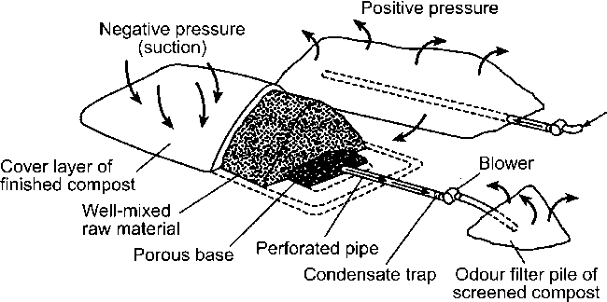
Κομποστοποίηση: είναι η μετατροπή της λάσπης σε λίπασμα για τον εμπλουτισμό του εδάφους. Είναι μία μέθοδος αερόβιας θερμοφιλικής σταθεροποίησης και το τελικό προϊόν είναι ένα σταθερό και ακίνητο υλικό σα χώμα.

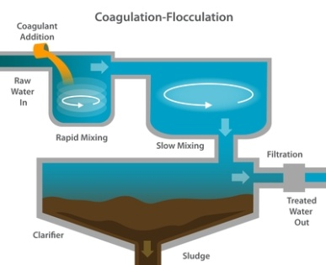
Κροκίδωση: την ενισχυμένη απομάκρυνση των αιωρούμενων στερεών μικρού μεγέθους, συνήθως μικρότερα των 10μm. Xαρακτηρίζεται ως «η διεργασία αποσταθεροποίησης των κολλοειδών σωματιδίων ούτως ώστε ο όγκος των σωματιδίων να αυξάνεται ως αποτέλεσμα των συγκρούσεών τους». Για την επίτευξη αυτού είναι απαραίτητο να συνδυαστούν καταλλήλως φυσικά και χημικά μέσα έτσι ώστε να επιτευχθεί η απαιτούμενη απομάκρυνση αιωρούμενων στερεών. Κατά τη διάρκεια της βαρυτικής καθίζησης γίνεται η προσθήκη συγκεκριμένων χημικών, τα οποία έχουν ως στόχο τους να μεταβάλλουν τις φυσικές ιδιότητες του υγρού αποβλήτου, μηχανισμός του οποίου είναι η αλλαγή φορτίου σωματιδίων και άρα μείωση των απωστικών δυνάμεων και κατ’ επέκταση τη δημιουργία σωματιδίων μεγαλύτερου βάρους (συσσωμάτωση) η οποία θα οδηγήσει με τη σειρά της στην ενίσχυση της βαρυτικής καθίζησης. Το νερό εισέρχεται από τον πυθμένα του θαλάμου κροκίδωσης και έρχεται σε επαφή με διάλυμα πολυηλεκτρολύτη, με σκοπό τη δημιουργία μεγαλύτερων συσσωματωμάτων και τη διαύγαση του νερού. Το αιώρημα νερού - νιφάδων από το θάλαμο κροκίδωσης υπερχειλίζει στην κυρίως δεξαμενή καθίζησης, όπου επικρατούν συνθήκες ηρεμίας, και οι νιφάδες ιλύος καθιζάνουν, ενώ το διαυγασμένο νερό ακολουθεί ανοδική πορεία. Ο πυθμένας κάθε δεξαμενής έχει κλίση, ώστε να διευκολύνεται η μεταφορά της καθιζάνουσας ιλύος προς το κέντρo. Κύριος στόχος είναι η μείωση των αιωρούμενων στερεών, των αλγών, του οργανικού φορτίου κι η απομάκρυνση των επιπλεόντων. Στη δεξαμενή κροκίδωσης θα χρησιμοποιήσουμε για κροκιδωτικό θειικό άργιλο Al₂(SO₄)₃ ποσότητας 40mg/L = 0,04 kg/m³.

Συσσωμάτωση: γίνεται η προσθήκη πολυηλεκτρολυτών (συσσωματωτικού όπως π.χ. πολυαιθυλενοξείδιο) που στόχο έχει να βελτιώσει τη διαδικασία της συσσωμάτωσης δηλαδή την ενίσχυση της δημιουργίας συσσωματωμάτων και άρα την ενίσχυση της βαρυτικής καθίζησης εξαιτίας του αυξημένου βάρους των σωματιδίων. Παρατηρείται μεγαλύτερος αριθμός συγκρούσεων σωματιδίων από ότι θα συνέβαινε υπό συνθήκες ηρεμίας του υγρού αποβλήτου. Στόχος είναι η ανάπτυξη κατάλληλων συνθηκών και σωματιδίων που να ευνοούν την οικονομική απομάκρυνσή τους με τη χρήση απλών τεχνικών όπως αυτή της καθίζησης ή της διήθησης. Γενικά υπάρχουν δύο τύποι συσσωμάτωσης: Περικινητική συσσωμάτωση (μικροσυσσωμάτωση) η οποία οφείλεται στην κίνηση Brown - η κίνηση αυτή λαμβάνει χώρα εξαιτίας της τυχαίας θερμικής κίνησης των μορίων του ρευστού, Ορθοκινητική συσσωμάτωση(μακροσυσσωμάτωση). Η ορθοκινητική συσσωμάτωση προκαλείται από τη δημιουργία βαθμίδας ταχύτητας και ανάπτυξης στο ρευστό με αποτέλεσμα να επηρεάζεται η συμπεριφορά των σωματιδίων.

Χημική καθίζηση: Πραγματοποιείται προκειμένου να διοχετευτούν τα υγρά απόβλητα με ασφάλεια για επαναχρησιμοποίηση. Μοιάζει στην πραγματικότητα αρκετά με την πρωτοβάθμια και δευτεροβάθμια καθίζηση που αναφέρθηκαν παραπάνω. Ουσιαστικά και σε αυτό το στάδιο το υγρό απόβλητο αφήνεται σε ηρεμία προκειμένου να καθιζάνουν τα βαρύτερα σωματίδια. Καλείται ως χημική καθίζηση εξαιτίας του ότι στα προηγούμενα 2 στάδια επεξεργασίας του αποβλήτου υπήρξε η προσθήκη χημικών, αλλά τελικά σε αυτή τη δεξαμενή θα ολοκληρωθεί η δράση τους. Τέλος ένα σημαντικό χαρακτηριστικό της χημικής καθίζησης είναι ότι τα στερεά καθιζάνουν ευκολότερα σε σχέση με τους προηγούμενους τύπους καθίζησης και έτσι ο κώνος της δεξαμενής είναι λιγότερο οξύς. Εξαιτίας λοιπόν αυτής της ιδιότητας της χημικής καθίζησης είναι πολύ πιθανό να μη χρειαστεί να γίνει η προσθήκη ξέστρου στη διάταξη.

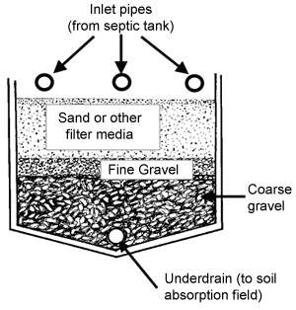
Φιλτράρισμα: η κατακράτηση αιωρούμενων και άλλων σωματιδίων τα οποία δεν απομακρυνθήκαν μέσα από τις διεργασίες που προηγήθηκαν. Τα σωματίδια που κατακρατούνται μέσω της διαδικασίας της διήθησης σε ένα αμμόφιλτρο είναι αυτά τα οποία έχουν διάμετρο μεγαλύτερη από τη διάμετρο των διακένων του αμμοφίλτρου. Τα αμμόφιλτρα που χρησιμοποιούνται σε εγκαταστάσεις επεξεργασίας λυμάτων και βιομηχανιών ανήκουν στην κατηγορία των φίλτρων βάθους και ανάλογα με τον τρόπο λειτουργίας τους μπορούν να διακριθούν σε ανοδικής και καθοδικής ροής. Όπως διαφαίνεται και από το όνομά τους τα αμμόφιλτρα είναι ειδικές διατάξεις-δοχεία στα οποία γίνεται η προθήκη στρώσεων άμμου (συνήθως διαφορετικής κοκκομετρίας) οι οποίες λειτουργούν ως το διηθητικό μέσο από το οποίο περνά το υγρό απόβλητο και γίνεται η συγκράτηση των «μεγαλύτερων» σωματιδίων. Οι μηχανισμοί μέσω των οποίων συγκρατούνται τα σωματίδια στην άμμο είναι: συγκράτηση λόγω των συγκρούσεων των σωματιδίων με την άμμο, έλξη λόγω των δυνάμεων VanderWaals, συγκράτηση λόγω των αντίθετων φορτίων των σωματιδίων και της άμμου, σχηματισμός κροκιδωμάτων και συσσωματωμάτων. Για τη διαδικασία της έκπλυσης του αμμόφιλτρου χρησιμοποιείται αντίστροφη ροή νερού (θα διοχετεύεται νερό από το στάδιο της χλωρίωσης του βιολογικού καθαρισμού) από την αντίστοιχη του υγρού αποβλήτου.
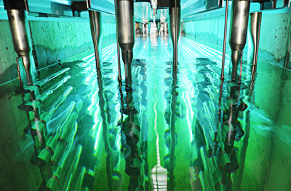
UV ακτινοβολία: Σκοπός της διαδικασίας της απολύμανσης είναι η επιλεκτική καταστροφή των παθογόνων μικροοργανισμών που υπάρχουν στα υγρά απόβλητα προκειμένου να μην υπερβαίνονται τα θεσμοθετημένα επιτρεπτά όρια. Η υπεριώδης ακτινοβολία αναφέρεται στο τμήμα του ηλεκτρομαγνητικού φάσματος από το 100nm-400nm. Η απολυμαντική δράση της υπεριώδους ακτινοβολίας οφείλεται στο γεγονός ότι εισέρχεται στο εσωτερικό των μικροοργανισμών μέσω του κυτταρικού τους τοιχώματος και στη συνέχεια απορροφάται από τα νουκλεϊκά οξέα των μικροοργανισμών με αποτέλεσμα να εμποδίζει την παραγωγή τους γεγονός που με τη σειρά του επιφέρει το θάνατο στους μικροοργανισμούς.

Tελική διάθεση των επεξεργασμένων αποβλήτων μπορεί να γίνει σε κάποιο υδατικό φορέα ή στο έδαφος (επιφανειακά ή υπεδάφια) και πέρα από την απλή απόρριψη τους στο περιβάλλον, μπορεί να αποβλέπει καi στην επαναχρησιμοποίηση τους (π.χ. άρδευση).

EXTRA

Πλεονεκτήματα χλωρίωσης: 1)Πληθώρα πληροφοριών και κριτηρίων για το σχεδιασμό, 2) μεγάλη εμπειρία στη λειτουργία της όσο αφορά τη χρήση δοκιμασμένων υλικών, τη λήψη αποτελεσματικών μέτρων ασφαλείας και την πλήρη γνώση της διαδικασίας, 3) Η απολυμαντική ικανότητα του χλωρίου είναι διαπιστωμένη στην πράξη ενώ το υπολειμματικό χλώριο εξασφαλίζει και κάποιο βαθμό απολύμανσης πέρα από τη δεξαμενή επαφής. Συνεπώς είναι οικονομική και αποτελεσματική.
Μειονεκτήματα χλωρίωσης: 1) επίδραση του χλωρίου στο υδάτινο περιβάλλον των χλωριωμένων αποβλήτων με αποτέλεσμα πρώτον οι μορφές ζωής (ψάρια) να πλήττονται από την τοξικότητας του και δεύτερον τον σχηματισμό των οργανοχλωριούχων ενώσεων που είναι ύποπτες για καρκινογένεση.

Πλεονεκτήματα όζον: 1) επιτυγχάνει αποτελεσματικότερη καταστροφή ιών σε σχέση με χλωρίωση δηλαδή έχει ισχυρότερη οξειδωτική ικανότητα και απολυμαντική δράση σε διάφορες θερμοκρασίες και τέλος ταχύτερη δράση – μικρότερους χρόνους επαφής 2) δε δημιουργεί πολύπλοκες οργανικές ενώσεις, 3) δε δημιουργεί προβλήματα εάν χρησιμοποιηθεί υπερβολικά, 4) δεν επιδρά δυσμενώς στο περιβάλλον, Μειονεκτήματα όζον: 1) Η απολυμαντική δράση είναι περιορισμένης χρονικής διάρκειας, 2) 10 -15 φορές μεγαλύτερο κόστος εγκατάστασης και λειτουργίας με το χλώριο, 3) προβλήματα κατά την επί τόπου παρασκευή του , 4) δυσκολότερη προσαρμογή στις αυξομειώσεις παροχής , 5) Πολυπλοκότερος τρόπος λειτουργίας. Αν και πιο ακριβό το όζον χρησιμοποιείται στις περιπτώσεις όπου απαγορεύεται η διάθεση χλωρίου στο περιβάλλον και απαιτείται αποχλωρίωση οπότε η χρήση του μπορεί να είναι οικονομικά συγκρίσιμη με εκείνη της χλωρίωσης.

Πλεονεκτήματα διοξειδίου του χλωρίου ClO₂: 1) έχει την ίδια απολυμαντική δράση με το χλώριο αλλά κάτω από ορισμένες συνθήκες είναι δραστικώτερο, 2) δεν αντιδρά με την αμμωνία και δε σχηματίζει οργανοχλωριούχες ενώσεις αν και αντιδρά με τα οξειδωτικά συστατικά των αποβλήτων.
Μειονεκτήματα διοξειδίου του χλωρίου ClO₂: 1)περιορισμένη χρήση λόγω υψηλού κόστους και της μεγαλύτερης ασφάλειας που απαιτείται (είναι εκρηκτικό!), 2) πρέπει να παρασκευάζεται επί τόπου. Εάν όμως ένα απόβλητο έχει υψηλό ποσοστό αμμωνίας τότε η χρήση του είναι οικονομικότερη από του χλωρίου.

Πλεονεκτήματα αναερόβιας χώνευσης: 1) παραγωγή αέριου που καλύπτει ενεργειακές ανάγκες (θέρμανση) ακόμα και για άλλες διεργασίες της ΕΕΛ, 2) μείωση στερεών κατά 25-40%, κάτι π μειώνει και το κόστος τελικής διάθεσης, 3) δυνατότητα υψηλών φορτίσεων στερεών στους χωνευτές, 4) παραγωγή σταθεροποιημένης λάσπης για εμπλουτισμό εδαφών,5) μέγιστη απόδοση για λάσπη ΔΠΚ,
Μειονεκτήματα αναερόβιας χώενυσης: 1) Μεγάλο αρχικό κόστος, 2)ευαισθησία διαδικασίας σε αλλαγές συνθηκών λειτουργίας,3) πολυπλοκότητα λειτουργίας και ελέγχου, 4) χαμηλή ποιότητα υπερκείμενου υγρού, 5) μπορεί να απαιτήσει ξεχωριστή επεξεργασία αν επαναφορά του υγρού στην αρχή της ΕΕΛ δημιουργεί προβλήματα.

Πλεονεκτήματα πύκνωσης: 1) διαθεσιμότητα χώρου αποθήκευσης, 2) μη απαίτηση εξειδικευμένου προσωπικού για τη λειτουργία, 3) ελάχιστο κόστος ενέργειας – συντήρησης,
Μειονεκτήματα πύκνωσης: 1) απαίτηση μεγάλης επιφάνειας, 2) πιθανή δημιουργία προβλημάτων οσμών, 3) χαμηλή απόδοση για ορισμένα είδη λάσπης.

Πλεονεκτήματα των ταινιοφιλτροπρεσσών: 1) χαμηλή κατάναλωση ενέργειας , 2) πολύ υψηλές αποδόσεις σε υψηλές πιέσεις,
Μειονεκτήματα των ταινιοφιλτροπρεσσών: η απόδοση επηρεάζεται από τα χαρακτηριστικά της λάσπης, μειωμένη υδραυλική ικανότητα, 3) μεγαλύτερη φθορά διηθητικού μέσου από άλλα μηχανικά μέσα.

Πλεονεκτήματα κομποστοποίησης: Αν και η εφαρμογή της λάσπης στο έδαφος σαν λίπασμα έχει ευεργετικά αποτελέσματα κυρίως λόγω των θρεπτικών συστατικών που περιέχει,
Μειoνεκτήματα κομποστοποίησης: η λιπασματοποίηση δεν έχει εφαρμοστεί εκτεταμένα λόγω του σχετικά μεγάλου κόστους και της περιορισμένης αγοράς για το τελικό προϊόν.

UV Πλεονεκτήματα: 1) μεγάλη εμπειρία στην τεχνολογία,2) αποτελεσματική απολύμανση,3) δεν υπάρχουν υπολειμματικές ουσίες, 4) πιο αποτελεσματική μέθοδος σε ανενεργές μορφές ιών, σπόρων και κυστών, 5) μειωμένοι κίνδυνοι με την υιοθέτηση της μεθόδου σε σχέση με την χρήση χημικών, 6) μικρότερος χρόνος επαφής.
UV Μειονεκτήματα: 1) μειονεκτούν έναντι της χλωρίωσης στην υπολειμματική δράση, 2) μεγαλύτερες απαιτήσεις συντήρησης,3) μεγαλύτερη κατανάλωση ενέργειας.

